09.04.2021 J. Gębska
Temat: Wiosenna krzyżówka

Rozwiąż krzyżówkę.
Jakie hasło tworzą literki w żółtej kolumnie?
Czy wiesz co oznacza ten wyraz?
- Kwiat z Holandii.
- Wraca z ciepłych krajów po zimie.
- Kotki na wierzbie.
- Fioletowy zwiastun wiosny.
- Budzi się z zimowego snu.
- Wyrastają z pączków na drzewach.
- Gwiżdżący czarny ptak lub wyspa grecka.
- Wielkanocne kolorowe jajka.
- Topimy ja 21 marca.
- Pierwszy wiosenny miesiąc.
- Żółty motylek.

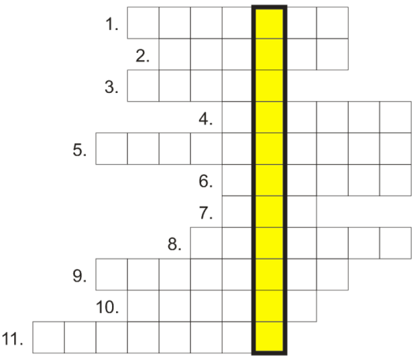

Odpowiedzi:
1. TULIPAN
2. BOCIAN
3. BAZIE
4. KROKUS
5. NIEDŹWIEDŹ
6. LIŚCIE
7. KOS
8. PISANKI
9. MARZANNA
10. CYTRYNEK

